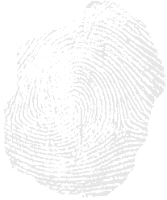
PLUS –BIOMETRIX

Docházkový a přístupový systém s kontrolou otiskem prstu

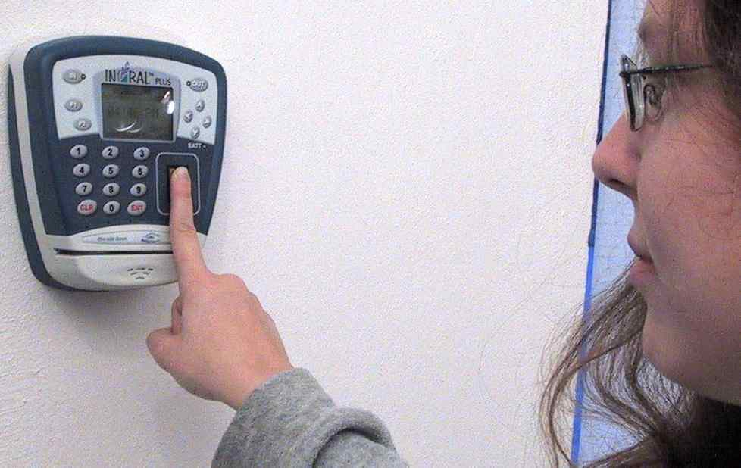
Intagral plus biometrix je nový typ docházkového a přístupového systému, který jako základní medium pro identifikaci používá běžné karty magnetické, s čarovým kodem ale i bezkontaktní proximity karty.
Umožňuje však, oproti jiným systémům, i kontrolu otiskem prstu. Je tak zabezpečena 100% kontrola, že nedochází k zneužití docházkového systému. Tím lze zajistit bezpečný přístup do místností prakticky bez možnosti oklamání
Data mohou být přístupná i po internetu odkudkoliv na síti.

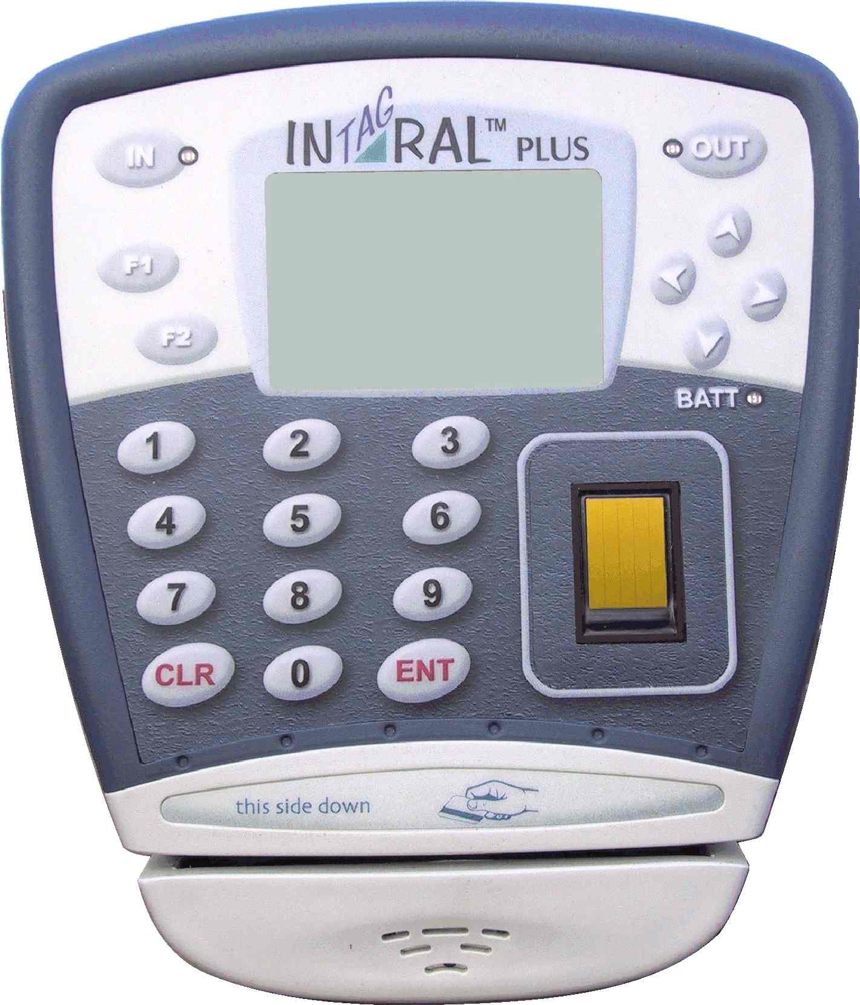
Hlavní vlastnosti

- Biometrická kontrola
- Otvírání dveří
- Připojení do LAN
- Připojení do Internetu
- Ergonomický design
- Připojení jiných zařízení
- Klimatická odolnost
- Zálohované napájení
- Programovatelné
- Běžné typy karet
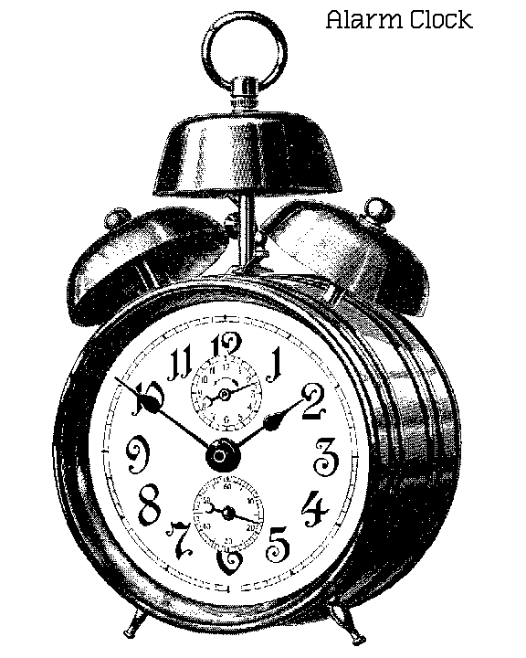
- SW pro CS a SK
- Výhodná cena
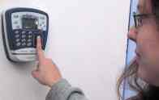
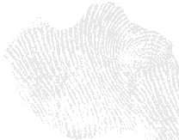
PLUS - BIOMETRIX

InTagral Plus – Biometrix je nejnovější typ docházkového a přístupového systému s vysokou bezpečností prostřednictvím biometrické kontroly za velmi výhodnou cenu. Je to první systém v této cenové kategorii.
Dodává se ve verzi pro magnetické karty, karty s čarovým kódem a bezkontaktní - čípové karty (proximity). Oprávněnost použití karty lze kontrolovat biometricky otiskem prstu.
Vzhledem k příznivé ceně je tak i pro menší a střední firmy přístupná kontrola docházky a přístupu s tak vysokou úrovní zabezpečení znemožňují zneužití neoprávněnými osobami.
Má plně grafický displej se 21 písmeny v osmi řádcích a možnostmi sdělovat i informace v grafické formě.
Protažením magnetické karty, karty s čarovým kódem - resp. přiblížením v případě karty čipové (proximity card) se zapíše údaj o čase a kartě do interní paměti. Současně se zaznamená i druh průchodu (příchod odchod apod.). Tyto údaje se pak ze snímače stáhnou do počítače k dalšímu zpracování buď běžným seriovým rozhraním, počítačovou sítí vč. internetu nebo modemem či RS 485 na větší vzdálenosti.
K InTagralu Plus-Biometrix kromě inteligentního snímače – terminálu, jsou k dispozici i dva typy programů pro zpracování docházky pro operační systém Windows.
Jednodušší a univerzální OnTimePro napsaný v Izraeli a použitelný i pro základní verzi InTagralu s bateriovým napájením. Pořizuje se jednorázově. Je chráněn HW klíčem a demo-verzi je možno obdržet od Vašeho dodavatele.
Na podmínky v české a slovenské republice pak je optimalizován program AME napsaný brněnskými programátory a trvale aktualizovaný na změny v legislativě a požadavky zákazníků. Tyto aktualizace, změny a zákaznické úpravy se provádí zdarma v rámci pronájmu tohoto programu. AME je k dispozici i v síťové verzi.
Micronet – výrobce systémů pro sběr dat, docházkových a přístupových byl v Izraeli založen v r.1982 (www.micronet.co.il). Celosvětově dodal již stovky tisíc podobných systémů. Jen v České republice je několik tisíc docházkových systémů InTagral, které se tak patrně staly nejrozšířenějším docházkovým systémem.
Výhradní distributor
Holding CoNet ® s.r.o.,Úprkova 2a, 621 00 Brno
541 226 003, 777 703 641, fax: 541 228 298
www.conet.cz , info@conet.cz
Technická specifikace

Displej
126x64 bodů, grafický.
8 řádků, 21 znaků, s variabilními fonty.
Technologie FSTN, kontrast 7:1¨
podsvícení LED

Klávesnice
20 funkčních kláves, s „kliknutím“

Procesor
Intel 386EX

Program
Programovatelný v C nebo Pascalu

Velikost paměti
1 MB Flash EPROM systém a apl. programy
1 MB RAM pro data a systém

Komunikace
RS232
RS485 pro připojení více jednotek
GPRS
LAN

Napájení
Externí napájecí zdroj 8V ss.
Zálohovací NiMH baterie s 2-4 h provozu
Lithiová baterie pro zálohování paměti a hodin reálného času

Periferie
Seriová tiskárna, laserová čtečka čarového kodu, externí čtečka

Biometrie
Sensor ST touch chip, vytvářející přesný obraz otisku prstu.

Okolní podmínky
Pracovní teploty: 0 až 50 ºC
Skladovací teploty : -20 až 70 ºC

Fyzikální parametry snímače
Délka 177 mm
Šířka: 150 mm
Tloušťka: 64 mm
Hmotnost: 500 g
DODÁVÁ:

